附件1：

长春经济技术开发区力行学校
2025年部门预算

二〇二五年

目 录

第一部分 部门概况
一、主要职能
二、机构设置
第二部分 预算表格
一、收支总表
二、收入总表
三、支出总表
四、财政拨款收支总表
五、一般公共预算支出表
六、一般公共预算基本支出表
七、一般公共预算“三公”经费支出表
八、政府性基金预算支出表
九、国有资本经营预算支出表
十、项目支出表
十一、项目支出绩效目标表
第三部分 情况说明
第四部分 名词解释

第一部分 部门概况

一、主要职能
力行学校位于长春经开合肥路与哈尔滨大街交汇处，占地面积2.2万平方米。学校硬件设施配备高端，办学理念先进，以 “做有灵魂的教育、办面向未来的智慧教育实验学校”为目标，凝聚“让每个人因我而幸福”的学校核心文化， 弘扬“德智并育，文行兼美”的学校校风，全面实施以“情怀教育、智慧教育”为鲜明特色的素质教育，努力培养具有家国情怀、思维智慧、身心康健、人格独立、富于创新的优秀学子，是一所值得百姓信赖的“家门口”的优质学校。
二、机构设置
本单位为事业单位、一般公共预算财政补助事业单位，2025年独立核算机构数1个，独立编制机构数1个；较上年无变化。学校内设机构：校长室、副校长室、教务处、德育处、总务处、教研室、财务室、工会、团支部。2025年实有人员130人，其中：在职人员128人，离退休人员2人。

- 预算表格
收支总表
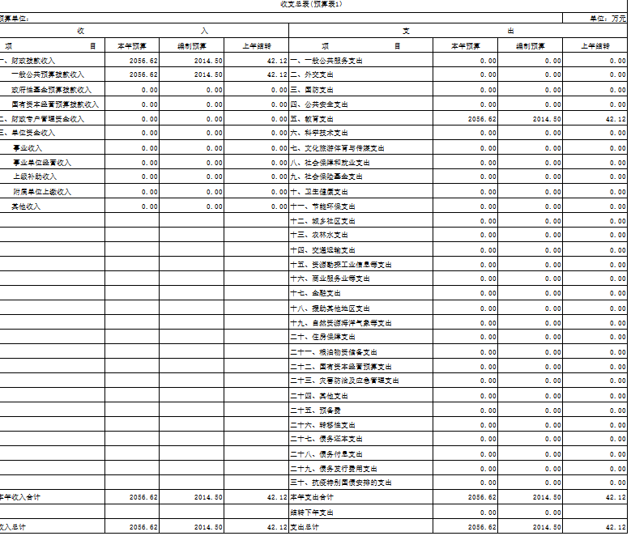
收入总表

支出总表

财政拨款收支总表
本年一般公共预算支出表

本年一般公共预算基本支出表

本年一般公共预算“三公”经费支出表(预算表7)

本年政府性基金预算支出表(预算表8)

项目支出表

说明：
1、“2025年预算数”的单位范围包括部门本级及所属 1 个预算单位。
2、“2025年预算数”的实有人员 130人，其中：在职人员 128 人，离退休人员2 人。
3、按照吉林省财政厅《关于规范按权责发生制列支事项的通知》（吉财办〔2021〕900号）及《吉林省省级部门财政拨款结转和结余资金管理办法》（吉财预〔2021〕1120号）要求，2024年下达预算单位未支出在财政预算结转部分列入2025年年初预算，坚持“过紧日子”思想，在2025年“三公”经费预算中“上年结转”额度在2025年预算执行中由省财政统一收回，不再形成“三公经费”支出。

第三部分 情况说明

一、2025年收支预算总体情况
我单位2025年收支总预算2056.62万元，其中：当年预算2014.5万元；上年结转42.12万元。2025年当年预算比2024年预算增加923.82万元，主要原因是人员工资及学生增加。

二、2025年收入预算情况
2025年收入预算2056.62万元，其中：本年收入2056.62万元，占100%。本年收入中，一般公共预算拨款收入2056.62万元，占100%。

三、2025年支出预算情况
2025年支出预算2056.62万元，其中：基本支出1853.94万元，占90.15%；项目支出202.68万元，占9.85%。

四、2025年财政拨款收支预算情况
2025年财政拨款收支总预算2056.62万元，其中：本年收入2014.5万元，上年结转42.12万元。支出包括：教育支出2056.62万元。
五、2025年一般公共预算支出情况
2025年一般公共预算拨款2056.62万元，其中：基本支出1853.94万元，占90.15%；项目支出202.68万元，占9.85%。基本支出中，人员经费1841.14万元，占99.3%；公用经费12.8万元，占0.7%。
一般公共服务（类）支出2056.62万元，占100%，
教育（类）支出2056.62万元，占100%，主要用于九年义务教育。

六、2025年一般公共预算基本支出情况
2025年一般公共预算基本支出2056.62万元，其中：
人员经费1841.14万元，主要包括：基本工资、津贴补贴、绩效工资、社会保障缴费、其他工资福利支出、离休费、退休费、生活补助、住房公积金、采暖补贴、其他对个人和家庭的补助支出。
公用经费12.8万元，主要包括：办公费、劳务费、工会经费、其他商品和服务支出。

七、2025年一般公共预算财政拨款“三公”经费情况
2025年本单位无一般公共预算拨款。
八、2025年政府性基金预算支出情况
2025年本单位无政府性基金预算拨款。

九、2025年国有资本经营预算支出情况
2025年本单位无国有资本经营预算拨款。

十、其他重要事项的说明情况
（一）机关运行经费
2025年部门无。

第四部分 名词解释

（一）一般公共预算拨款收入：指省级财政通过当年一般公共预算拨付的资金。
（二）事业收入：指事业单位开展专业业务活动及辅助活动所取得的收入。
（三）其他收入：指除上述“一般公共预算拨款收入”、“政府性基金预算拨款收入”、“事业收入”、“事业单位经营收入”等以外的收入。
（四）上年结转：指以前年度尚未完成、结转到本年仍按原规定用途继续使用的资金。
（五）结转下年：指以前年度预算安排、因客观条件发生变化无法按原计划实施，需延迟到以后年度按原规定用途继续使用的资金。
（六）基本支出：指为保障机构正常运转、完成日常工作任务而发生的人员支出和公用支出。
（七）项目支出：指在基本支出之外为完成特定行政任务和事业发展目标所发生的支出。
（八）“三公”经费：纳入财政预决算管理的“三公”经费，是指部门用财政拨款安排的因公出国（境）费、公务用车购置及运行费和公务接待费。其中，因公出国（境）费反映单位公务出国（境）费的国际旅游、国外城市间交通费、住宿费、伙食费、培训费、公杂费等支出；公务用车购置及运行费反映单位公务用车车辆购置支出（含车辆购置税）及租用费、燃料费、维修费、过路过桥费、保险费、安全奖励费用等支出；公务接待费反映单位按规定开支的各类公务接待（含外宾接待）支出。
（九）项目支出绩效目标：项目支出绩效目标是指部门预算安排的项目支出在一定期限内预期达到的产出和效果。

